

M I T O S 2 0 20
Meeting Italiano di TeatrO Sociale

13° EDIZIONE !
Lucca, dal 20 al 23 agosto

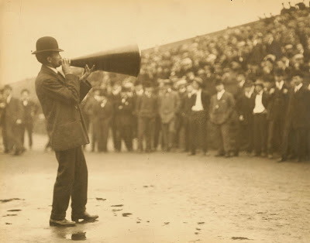
Voglia di Gridare !

MODULO DI PARTECIPAZIONE AL BANDO

Il/la sottoscritto/a …........................................... nato/a a …............... (…) il …......... e residente in …............ Comune di ….................. Prov. …. Via/piazza …............................ n. …. Tel. …............... , e-mail ….........................
in quanto singolo e/o rappresentante dell'Associazione/Scuola/Compagnia/Gruppo informale (cancellare la voce che non interessa) ….........................................................................................….................... con sede in (dati da compilare solo se diversi dai precedenti) …..…......................... Comune di ….............. Prov. ….. Via/piazza …....................... n. ….. Tel. ….......... Fax …............ e-mail …..................................................
Pagina web ….....................................................................

Richiede di partecipare al Bando per il Meeting Italiano di Teatro Sociale, edizione 2020, nella/e seguente/i sezione/i (Tracciare una x sopra o al posto del quadratino):

□ Sezione A: Per proporre un laboratorio di Teatro Sociale

□ Laboratorio “lungo” della durata di 10 ore nei giorni 20 e 21 agosto 2020;
□ Laboratorio “spot” della durata di 4 ore nel pomeriggio del giorno 22 agosto 2020;
□ Assemblea plenaria (specificare di seguito se di inizio o fine meeting): …..................;

Titolo del laboratorio o plenaria: ….......................................................................................................
Eventuale sottotitolo: …........................................................................................................................
Disciplina di Teatro Sociale: ….............................................................................................................
Numero massimo e tipologia di partecipanti ammessi: …....................................................................
Note o esigenze tecniche: ….................................................................................................................. …............................................................................................................................................................

Si allega il file con la descrizione del laboratorio/plenaria (max 50 righe) e il CV sintetico del proponente e/o dell'Associazione/compagnia proponente (max 20 righe).

□ Sezione B: Per proporre uno spettacolo di Teatro Sociale

Preferibilmente da svolgere la sera del giorno:
□ giovedì 20 agosto 2020;
□ venerdì 21 agosto 2020;
□ sabato 22 agosto 2020.

Titolo dello spettacolo: ….......................................................................................................
Eventuale sottotitolo: …........................................................................................................................
Disciplina di Teatro Sociale: ….............................................................................................................
Note o esigenze tecniche: ….................................................................................................................. …............................................................................................................................................................
…............................................................................................................................................................
Eventuali link a foto, video o pagine web online dello spettacolo: ......................................................

Si allega il file con la descrizione dello spettacolo (max 50 righe), il CV sintetico del proponente e/o dell'Associazione/compagnia proponente (max 20 righe) ed eventuale materiale fotografico, brochures o altro materiale informativo sullo spettacolo proposto.

Data ….................. Firma …...............................

"La gente che grida parole violente non vede non sente non pensa per niente (D. Silvestri)

